О формировании региональных команд педагогов-участников апробации

Руководителям органов управления образованием муниципальных районов, муниципальных и городских округов Пермского края

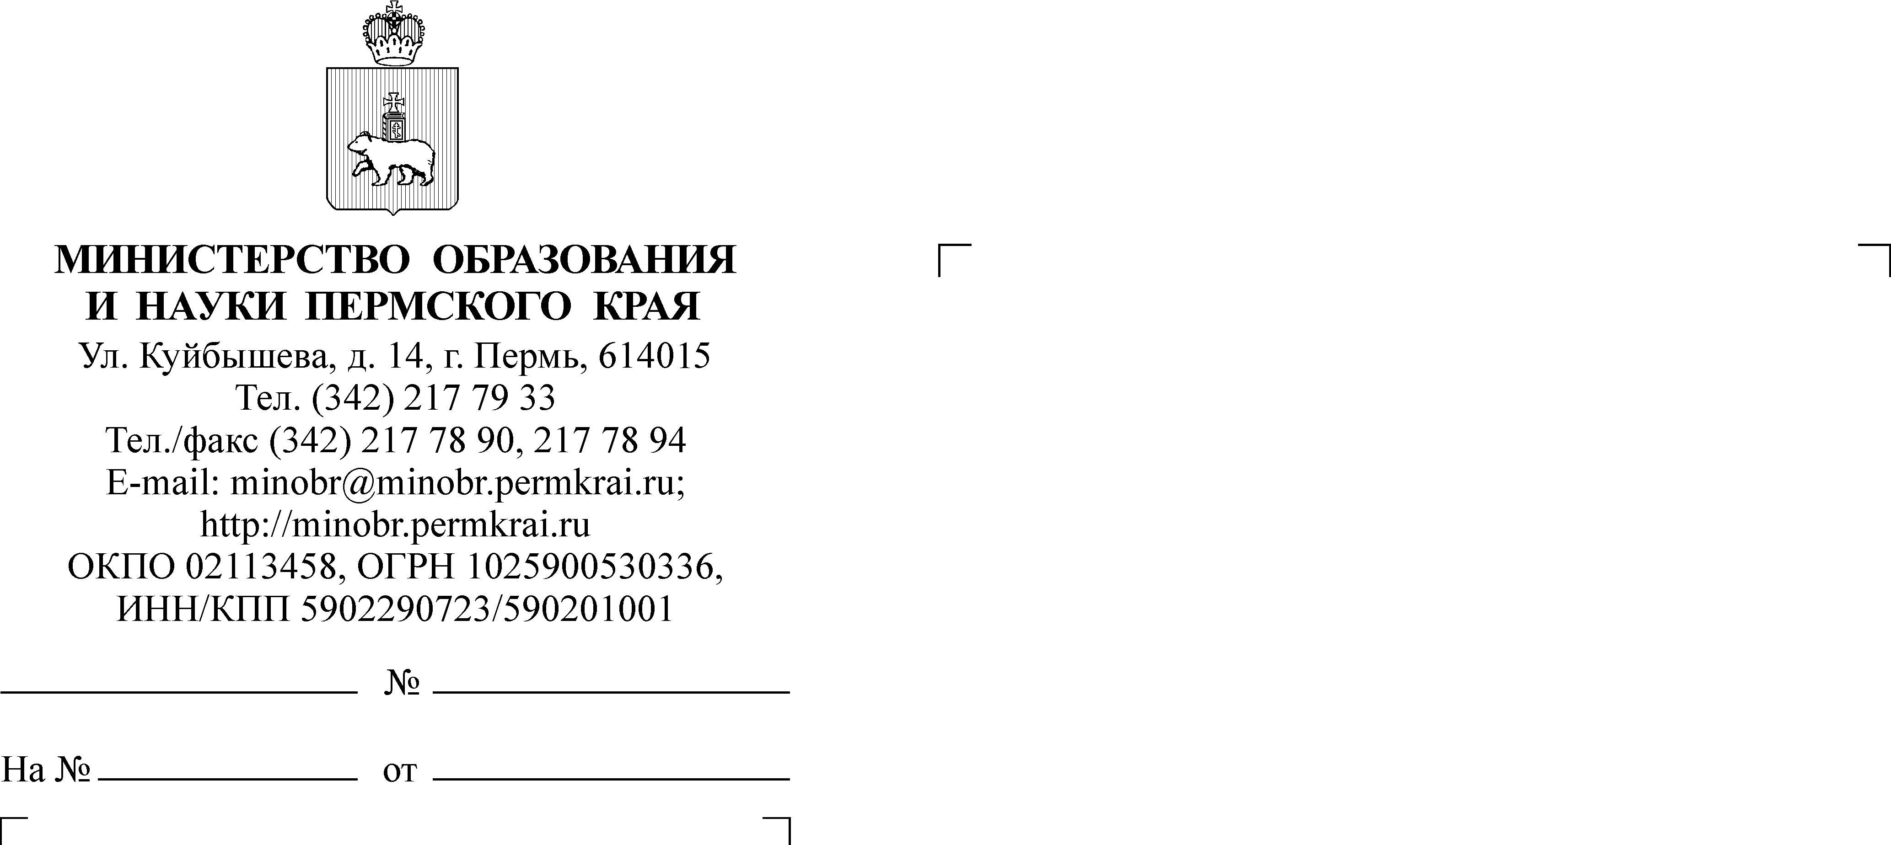
Уважаемые руководители!
В соответствии с приказом Министерства образования и науки Пермского края от 15 октября 2021 г. № 26-01-06-1018 «Об утверждении состава региональной команды и плана («дорожной карты») мероприятий, направленных на формирование и оценку функциональной грамотности обучающихся общеобразовательных организаций в Пермском крае
на 2021-2022 гг.» сообщаем о формировании региональных команд педагогов - участников формирования функциональной грамотности обучающихся
6-10 классов образовательных организаций Пермского края, определенных списком ФГБНУ «Институт стратегии развития образования Российской академии образования».
Напоминаем, что согласно письму Министерства образования и науки Пермского края от 6 октября 2021 г. № 26-36-вн-1534 12-29 октября 2021 г. проводилась апробация заданий для формирования функциональной грамотности (далее - апробация) обучающихся 6-10 классов по шести направлениям. Список школ, отобранных для участия в апробации, был сформирован ФГБУН «Институт стратегии развития образования Российской академии образования». Ввиду неблагоприятной санитарно-эпидемиологической обстановки в регионе, а также параллельного проведения в общеобразовательных организациях Пермского края в октябре 2021 г. региональной оценки по модели международного исследования PISA специалисты органов управления образованием могли внести изменения в список школ (самостоятельно заменить общеобразовательную организацию на эквивалентную).
В настоящее время региональные команды педагогов формируются
по шести направлениям функциональной грамотности из числа образовательных организаций, принявших участие в апробации:
- математическая грамотность,
- читательская грамотность,
- естественнонаучная грамотность,
- финансовая грамотность,
- глобальная компетентность,
- креативное мышление.
Подача индивидуальных заявок от педагогов образовательных организаций для включения в состав региональной команды по направлениям функциональной грамотности проводится через google-форму по ссылке:: https://docs.google.com/forms/d/e/1FAIpQLSdJpglgLD8FYdy1CepeGd0tBi2RYhi3qwjsW2I-tlRqlMiArw/viewform?usp=sf_link (в случае, если ссылка не работает при нажатии, ее необходимо скопировать и вставить в адресную строку браузера). Указанную форму необходимо направить в образовательные организации, принявших участие в апробации. Анкета заполняется в срок до 3 декабря
2021 г.
Просим проинформировать образовательные организации.

Заместитель министра Н.Е. Зверева

